1.-Averigua as diferenzas entre o modo desarrollador e o modo desarrollador con activos.
Activar el modo de desarrollador (con activos) lo utilizan los desarrolladores; Activar el modo de desarrollador (con activos de prueba) es utilizado por desarrolladores y probadores.

2.-Crea un usuario novo, utiliza a conta clasepru@gmail.com, e manten unha conversación entre o usuario administrador e pruebas.
3.-Abre unha comunicación directa entre o administrador e Pruebas.
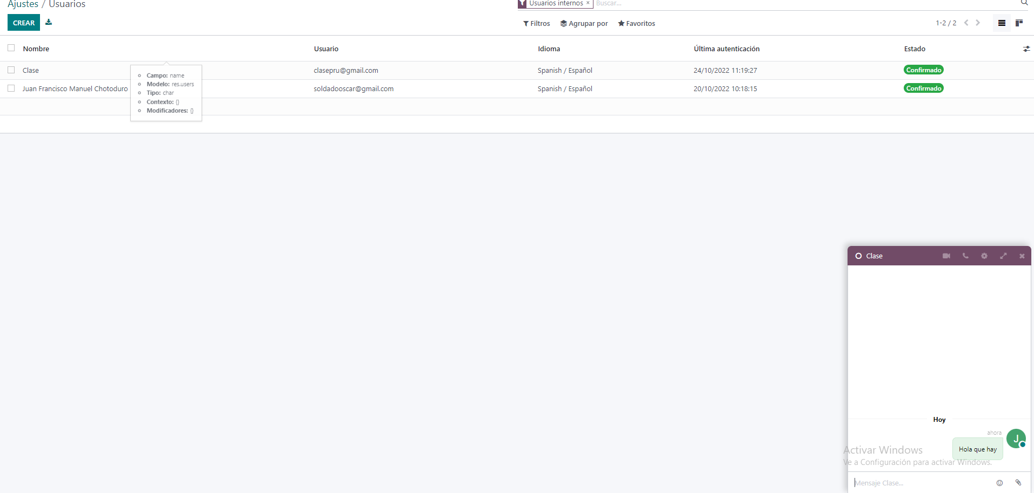
4.-Crea un novo canal para o departamento de IT.
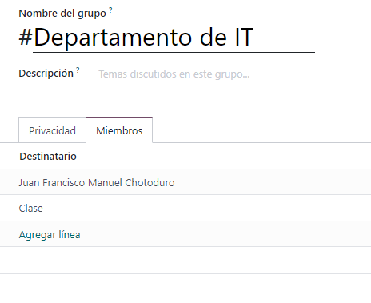

6.-Documenta como engadir novos usuarios, e como crear un canal para comunicarse ca xente específica que se engada
AÑADIR NUEVOS USUARIOS
Para entrar a la opcion de crear nuevos usuarios tendremos que entrar a ajustes generales y en la primera opcion que sale, nos encontramos la opcion de Usuarios

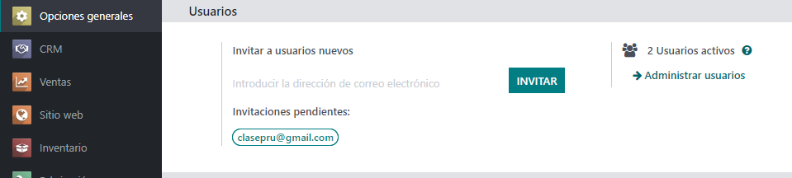
A contuniacion pondremos el correo del usuario que queremos invitar en la opcion de “invitar nuevos usuarios” y le daremos a invitar. Despues el usuario tendra que aceptar en su correo la invitacion.

Una vez aceptado, o antes incluso, podremos entrar en administrar usuarios y ahi buscaremos el correo del usuario que acabamos de añadir.

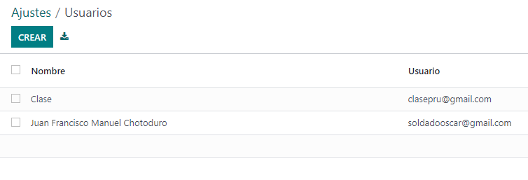
Clicartemos en el usuario y pondremos toda la informacion que queramos o necesitemos del usuario en cuestion.
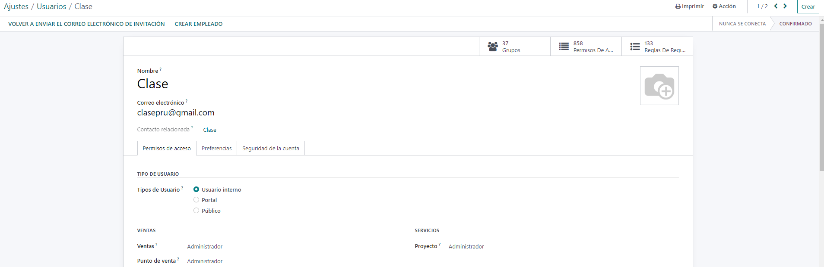

CREACION DEL GRUPO

Primero de todo nos iremos a la donde están todas las opciones que hemos metido a nuestra base. Para ello nos iremos a los cuadrados que aparece arriba a la izquierda a la derecha de ajustes.
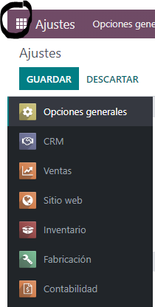

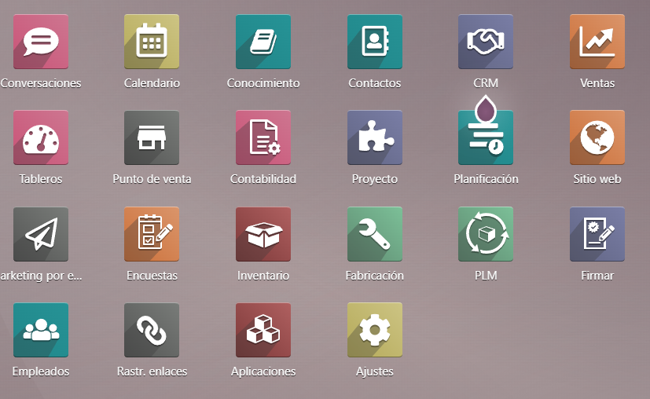
Una vez ahí nos aparecerá la siguiente ventana.

Entraremos en el apartado de conversaciones

Una vez ahí le daremos al engranaje que aparece a la izquierda de “CANALES”
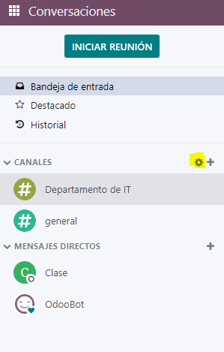

Colocamos el nombre del grupo que vamos a añadir y en la opción de miembros que aparece poco debajo, introducimos el nombre de los miembros que queramos introducir

